8 Марта - праздник для самых любимых.

8 Марта- праздник поклонения женщине, её красоте, мудрости, любви, которые спасают мир.
8 Марта- это один из любимых праздников в нашей школе. В канун женского дня в нарядном фойе собрались мамы и бабушки детей, гости, девочки нашей школы. Добрый, нежный мартовский праздник всегда требует торжества, которое украшают цветы, яркие открытки. Всё это было в нашем зале.
Ведущие праздничной программы Егорова И.В., учитель 4 класса, Иванова Валерия и Роман Гуняков, ученики 9 класса, приглашали своих друзей на сцену для поздравления мам, бабушек, девочек. Ребята начальных классов, как всегда, подарили подарки, сделанные своими руками, исполнили песни. Прочитали стихи ученики 5,6, 8 классов. Саша Богдан, ученик 6 класса, исполнил на баяне музыкальное произведение. Подарком от учеников 9 класса стала красочная, яркая презентация. От педагогического коллектива поздравила присутствующих с днём 8 Марта трогательным стихотворением Г.А.Ильина, учитель русского языка и литературы. Добрые пожелания в адрес присутствующих женщин и девочек прозвучали от директора школы Чепелёва Р.В.
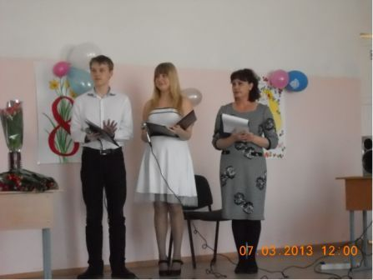
Ведущие праздника.
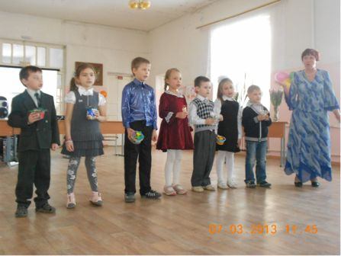
Поздравление от учеников 1, 2 классов
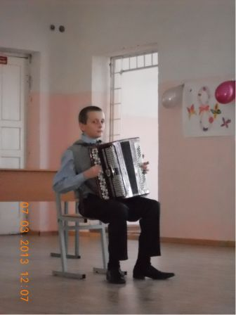
Саша Богдан.6 класс.

